Begleitzettel zur COVID 19-Impfung 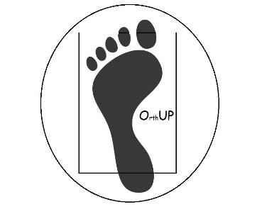

Bitte bringen Sie zu Ihrem Impftermin folgende Unterlagen/Dokumente mit:

- Ihren Personalausweis
- Ihren Impfpass
- Das Aufklärungsmerkblatt zur Schutzimpfung gegen COVD-19 (Corona Virus Disease 2019) - mit mRNA-Impfstoffen –
- Die ausgefüllte und unterschriebe Einwilligungserklärung zur Schutzimpfung gegen COVID-19 mit mRNA-Impfstoffen
- Den ausgefüllten Anamnesebogen „Schutzimpfung gegen COVID-19 – mRNA

Bitte erscheinen Sie nur zum Impftermin, wenn Sie nicht erkrankt sind, kein Fieber haben und sich körperlich gut fühlen.
Erscheinen Sie bitte unbedingt pünktlich zum Termin. Sagen Sie den Termin bitte unbedingt ab, wenn Sie ihn nicht einhalten können.

Mit freundlichen Grüßen,

Ihr Praxisteam

